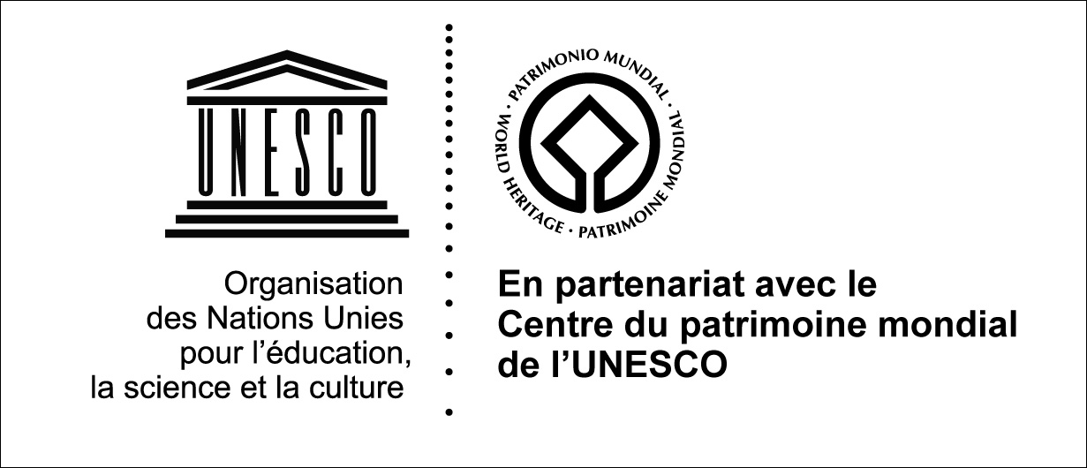

Bourses UNESCO VOCATIONS-PATRIMOINE pour les managers de sites du patrimoine mondial

Guide de candidature 2008

Introduction

L’Organisation des Nations Unies pour l’Education, la Science et la Culture cherche à encourager l’identification, la protection et la préservation par le monde du patrimoine culturel et naturel considéré comme étant de valeur universelle exceptionnelle pour l’humanité. Ceci est concrétisé dans la Convention relative à la protection du patrimoine culturel et naturel, adoptée en 1972.

Le patrimoine culturel se réfère aux monuments, aux groupes de bâtiments et aux sites possédant une valeur historique, esthétique, archéologique, scientifique, ethnologique et anthropologique. Le patrimoine naturel concerne les formations physiques, biologiques et géologiques et les habitats d’espèces menacées de la faune et de la flore de nature exceptionnelle, ainsi que les lieux possédant une valeur scientifique, esthétique ou sur le plan de conservation.

A la date de juillet 2007, 851 sites sont inscrits sur la Liste du patrimoine mondial. Mais l’inscription sur la Liste est seulement la première étape d’un processus de conservation constant. De nombreux sites sont exposés à diverses menaces. Leur préservation nécessite une gestion exemplaire afin de les protéger pour les générations présentes et à venir.

Le programme

Le programme de bourses UNESCO – VOCATIONS PATRIMOINE pour les managers de sites du patrimoine mondial a pour objectif de renforcer les capacités des professionnels travaillant actuellement ou ayant l’intention de travailler dans un futur proche dans la gestion, la conservation et le développement des sites du patrimoine mondial.
Il s’agit d’un outil important pour l’UNESCO dans ses efforts de conservation et de promotion de la valeur universelle exceptionnelle justifiant l’inscription d’un site sur la Liste du patrimoine mondial. Le lancement du programme de bourses en janvier 2006 a été possible grâce au partenariat entre l’UNESCO et une organisation non-gouvernementale française, l’Association VOCATIONS-PATRIMOINE, et ses partenaires, les groupes multinationaux AXA et MAZARS.

Le programme soutient les objectifs prioritaires du Comité du patrimoine mondial dans le domaine de la gestion des sites en octroyant des bourses, pour une durée allant jusqu’à deux ans, afin de faciliter l’accès aux formations de niveau Master dans les domaines liés au patrimoine mondial.

Actuellement les bourses sont accordées uniquement dans le cadre du Master en Sciences humaines, option Etudes du patrimoine mondial à l’Université Technique de Brandenburg à Cottbus en Allemagne (http://tu-cottbus.de/whs), et du Master en Sciences, option Gestion du patrimoine mondial à l’Université de Dublin en Irlande, (http://www.ucd.ie/bioenvsci/postgrad/masters_world_heritage.htm). Les candidats doivent donc être soit sur le point d’obtenir une place, soit avoir entamé la procédure d’inscription à l’un de ces cours.

Il est prévu d’étendre ce programme à d’autres universités dans un avenir très proche.

En plus de la preuve de leurs excellentes capacités académiques, et celle de leur aisance à travailler en anglais, il est nécessaire que les candidats soumettent une proposition innovante de recherche sur une problématique de gestion de site du patrimoine mondial, à accomplir dans le cadre de cette bourse. Cette proposition devra appuyer explicitement les buts et les priorités du Comité du patrimoine mondial dans le domaine de la gestion du patrimoine mondial. Une attention particulière sera prêtée aux candidats qui souhaitent concentrer leur recherche sur la gestion d’un site inscrit sur la Liste du patrimoine mondial en péril, ou bien sur les questions liées à l’impact du changement climatique ou du tourisme sur les biens du patrimoine mondial. Les candidats ne sont pas obligés d’étudier les sites inscrits dans leur pays d’origine, tout en s’assurant qu’ils sont aptes à travailler dans la langue du pays où ils comptent entreprendre une recherche. Les Décisions du Comité concernant chaque bien du patrimoine mondial et les discussions de politique générale liées au tourisme et au changement climatique peuvent être consultées sur http:// whc.unesco.org

Dans la mesure du possible, une répartition géographique homogène sera garantie par l’attribution des bourses à chacune des 5 régions géoculturelles de l’UNESCO (Afrique, Etats arabes, Asie et Pacifique, Europe et Amérique du nord, Amérique latine et Caraïbes). Outre un niveau académique excellent et la qualité du projet de recherche, la priorité sera donnée aux candidats des pays en voie de développement ou en transition et aux professionnels ayant déjà travaillé sur un site du patrimoine mondial.

Que couvre la bourse?

La bourse couvre : les frais de scolarité, un billet d’avion aller-retour entre le lieu d’origine du boursier et l’Université ainsi qu’un billet d’avion aller-retour vers le site du patrimoine mondial sur lequel il va travailler, et une allocation mensuelle de 1.300 euros par mois pour couvrir les frais de séjour (logement, , nourriture, livres, transport local et autres menues dépenses) et les frais d’assurance maladie obligatoire. Les candidats doivent noter qu’il ne peut y avoir de fonds pour financer ou loger les membres de leurs familles ou d’autres personnes à charge, et que l’UNESCO ne peut assurer aucun des frais d’entretien, d’assurance ou de voyage des personnes accompagnant les lauréats.

L’UNESCO aidera également les lauréats en leur facilitant l’accès à la recherche documentaire au Centre du patrimoine mondial ainsi qu’aux sites.

Le programme se présente comme suit :

- les candidats soumettent leur candidature à l’organisme national officiel pour la coopération avec l’UNESCO du pays dont ils sont ressortissants (habituellement la Commission nationale pour l’UNESCO). Pour le programme 2008, ils devront être sur le point d’obtenir une place ou être candidat au Master en Sciences humaines, option Etudes du patrimoine mondial à BTU Cottbus, en Allemagne, ou au Master en Sciences, option Gestion du patrimoine de l’Université Collège de Dublin, en Irlande.

- l’organisme national peut soumettre un maximum de 2 candidatures complètes à l’UNESCO, l’une d’entre elles devant être celle d’un professionnel travaillant déjà sur un site du patrimoine mondial. L’organisme national devra aussi fournir une déclaration de soutien pour chaque candidature et devra s’engager à faciliter la participation du candidat s’il est sélectionné, par exemple, en le déchargeant de ses fonctions s’il s’agit d’un employé de l’Etat et en garantissant un retour à son poste après la fin des études.

- Un jury composé de représentants de l’UNESCO, du Comité du patrimoine mondial, des Organisations consultatives, des Universités et du donateur VOCATIONS PATRIMOINE, sélectionnera les meilleurs candidats sous condition de leur acceptation dans une des Universités d’accueil. Un échange de lettres déterminant la somme et les termes de la bourse constitue un contrat entre l’UNESCO et le candidat.

- une annonce officielle et une cérémonie de remise de prix aura lieu à Paris (le voyage du boursier et les frais de logement pour la participation à la cérémonie seront pris en charge).

- l’UNESCO transfèrera à l’Université d’accueille montant de la bourse qui englobera les frais de scolarité, le voyage à l’international, une allocation mensuelle couvrant les frais de séjour (logement, nourriture, livres, transport local et autres menues dépenses) et les frais d’assurance maladie obligatoire. L’institution d’accueil gérera les fonds au nom de l’UNESCO.

Le concours 2008

En 2008, un minimum de 5 bourses seront attribuées. Chaque bourse couvrira pendant deux ans les cours suivis et une période de recherche prolongée sur un site du patrimoine mondial. On attend de cette recherche qu’elle soit au cœur de la thèse du bousier.

Conditions d’admission

Des conditions spécifiques d’admission ont été établies.

- Le programme est ouvert aux citoyens des Etats parties à la Convention du patrimoine mondial de 1972 âgés 45 ans ou moins.

- La priorité sera accordée aux candidats des pays en voie de développement, qui travaillent actuellement sur un site du patrimoine mondial.
http://propertyresources.worldbank.org/DATASTATISTICS/Resources/CLASS.XLS.

- Les candidats devront être titulaires d’un diplôme universitaire (ou équivalent) en Sciences humaines ou en Sciences dans les domaines liés à la gestion, à la conservation et au développement des sites du patrimoine mondial. Les candidats peuvent être issus de domaines tels que l’anthropologie, l’architecture, la géographie, l’ethnologie, la muséologie, les arts graphiques, l’aménagement paysager, la sociologie, l’histoire, l’histoire de l’art, l’environnement, l’urbanisme, l’écologie, la sylviculture, les sciences de la mer et des écosystèmes côtiers, la gestion des ressources naturelles et l’ingénierie civile.

- Les candidats ne doivent pas recevoir ou postuler pour une assistance financière provenant d’un autre organisme ou d’un gouvernement pendant la période de l’attribution de la bourse.

Les candidats doivent avoir une preuve écrite du soutien de l’organisme national pour la coopération avec l’UNESCO du pays dont ils sont ressortissants. Les candidatures dépourvues de cette recommandation ne seront pas prises en compte.

- Dans la mesure où les cours des universités UCD et BTU sont dispensés en anglais, tous les candidates doivent obligatoirement avoir une excellente maîtrise de la langue anglaise. Les informations concernant les attestations de niveau requises sont précisées ci-dessous..

Instructions pour la candidature

Les candidats doivent envoyer une candidature complète, disponible sur http://whc.unesco.org en anglais ou français, selon les cas, à l’organisme national officiel de coopération avec l’UNESCO du pays dont ils sont ressortissants, demandant leur soutien pour cette candidature.

Il incombe au candidat de s’assurer que le dossier arrive dans les délais pour que l’évaluation du pays puisse être faite. De même, il lui incombe de se porter candidat pour une place au Master option patrimoine mondial d’UCD ou de BTU. Ceci doit être fait à l’avance ou parallèlement à la candidature pour la bourse. Les candidats doivent néanmoins fournir à l’UNESCO une copie de leur application à l’université ou une copie de leur lettre d’acceptation.

Le dossier de candidature doit comprendre :

- le formulaire de candidature, disponible en format pdf sur http://whc.unesco.org. Il doit être rempli entièrement.
- un certificat de langues émis par une autorité officielle (ex : British Council)
- les copies certifiées des diplômes universitaires
- une lettre de motivation n’excédant pas 200 mots justifiant la demande de bourse et expliquant les bénéfices qu’elle pourrait apporter au candidat et à son pays
- une description succincte du plan de recherche proposé par le candidat qui ne devra pas dépasser 500 mots et qui inclura :

- le nom du site du patrimoine mondial à étudier
- la durée du projet –qui ne devra pas excéder un an
- la description du défi de gestion à relever et de la manière dont le projet peut renforcer les capacités de gestion du site
- comment le projet peut impliquer ou avoir un impact positif sur les communautés vivant sur le site ou dans ses environs
- la contribution à la sensibilisation à la Convention du patrimoine mondial

Etant donné que le soutien du pays d’origine est un pré-requis, les candidats sont responsables de la soumission de leur dossier de candidature dans les délais pour que les vérifications nécessaires puissent être effectuées. Une fois que la décision de soutenir un candidat est confirmée, l’organisme national de coopération complète les parties de la candidature qui sont de son ressort et transfère le dossier à l’UNESCO.

Seules les candidatures soumises par l’organisme national officiel de liaison avec l’UNESCO (habituellement la Commission nationale) seront prises en considération. Les candidatures devront être envoyées à l’UNESCO au plus tard le 11 avril 2008.

Les candidats sélectionnés seront contactés avant la fin du mois de juin 2008. Si d’ici là vous êtes sans nouvelle de l’UNESCO, vous devrez malheureusement en déduire que votre candidature n’a pas été retenue.

Les candidats postulant à BTU doivent pouvoir justifier d’un minimum de 79 points (sur Internet), 231 points (sur ordinateur) ou 550 points (sur papier) au certificat du TOEFL, ou un niveau B du Cambridge Certificate of proficiency in English, ou un minimum de 6,5 IELTS. Les candidats postulant à UCD doivent avoir un score minimum de 550 points au TOEFL (213 sur ordinateur, avec un test d’anglais écrit à 475 ou plus) ou 6,0 IELTS ou le Cambridge Certificate of proficiency in English. Les candidats exemptés sont ceux de langue maternelle anglaise, ceux dont le pays d’origine est anglophone, de même que les candidats déjà diplômés dans une institution dont l’enseignement est dispensé en anglais.

